Приложение 13

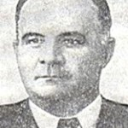 Фото 24. Ф.П. Агеев

